|  |  |
| --- | --- |
| **Posten** | **benötigtes Material** |
| P1 | Boxen mit Knoten drin, Folienschreiber, Putzlappen |
| P2 | je Posten ein Seil, eine Blache |
| P3 | je Posten Klemmbrett + Papier, Stifte, Seilarten-Bilder |
| P4.1 | je Posten 2 Blachen, 6 Zeltpflöcke, 2 Zeltschnüre, 6 Heringe, Augenbinde |
| P4.2 | je Posten 2 Blachen, 6 Zeltpflöcke, 2 Zeltschnüre, 6 Heringe 🡪 vorgängig einen First aufbauen |

**P1** Der Jungschärler kann 6 der gängigen Knoten. Diesen Posten könnt ihr nur einmal besuchen.

**Könnt ihr das trhekrev und erkennt die Knoten blind?**

**Aufgabe:**

Wie viele Knoten findet ihr heraus, ohne in die Box reinzugucken?

Greift **vorsichtig** in die Boxen und ertastet die Knoten: welche Knoten sind darin verborgen?

**Punkte erfassen:** Überprüft am Schluss im Lösungscouvert, ob ihr alle Knoten richtig ertastet habt. Pro richtig erratenem Knoten erhaltet ihr einen Punkt.

Hier könnt ihr eure Vermutungen notieren. Bitte anschliessend wieder löschen.

|  |  |  |  |
| --- | --- | --- | --- |
| Box 1 | Box 2 | Box 3 | Box 4 |
|  |  |  |  |

**In den Boxen:**

1. Prusik
2. Gesteckter / doppelter Achter
3. Spierenstich / Fischerknoten
4. Samariter

**Ein Bild, das Symbol, Stern, Kreative Künste, Origami enthält.
**Jungschar-Sternli Anforderungen Pioniertechnik

**P4.1** Der Jungschärler baut in der Gruppe ein Biwak auf.

**Könnt ihr auch mit Handicap ein Biwak bauen?**

**Aufgabe:**

Ein Bild, das Gras, draußen, Baum, Feld enthält.
Bevor ihr euch an die Aufgabe heranmacht, zieht jede Person ein Handicap, welches sie für die ganze Dauer der Aufgabe hat. Stoppt die Zeit: Wie lange braucht ihr, um ein Biwak zu bauen? Stellt gemeinsam einen First auf!

**Punkte erfassen:** Erfasst die gestoppte Zeit.

**Ein Bild, das Symbol, Stern, Kreative Künste, Origami enthält.
**Jungschar-Sternli Anforderungen Pioniertechnik

**P2** Der Jungschärler kann ein kurzes Seil ordentlich aufnehmen.

**Könnt ihr das trhekrev und unter erschwerten Bedingungen ein Seil ordentlich aufnehmen?**

**Aufgabe:**

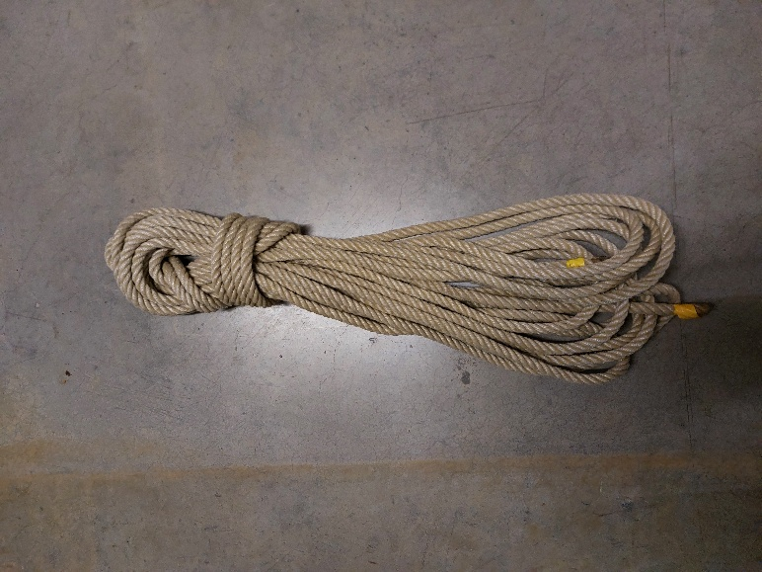Achtung: jede Person darf nur eine Hand benutzen!

Stoppt die Zeit: Wie lange braucht ihr, um unter erschwerten Bedingungen ein Seil ordentlich aufzuwickeln (ihr seht auf dem Bild, wie ein ordentlich aufgewickeltes Seil aussieht!)?

Bitte wickelt das Seil anschliessend wieder auseinander, damit die nächste Gruppe gleich mit der Aufgabe starten kann. Danke!

**Punkte erfassen:** Erfasst die gestoppte Zeit.

**Ein Bild, das Symbol, Stern, Kreative Künste, Origami enthält.
**Jungschar-Sternli Anforderungen Pioniertechnik

**P3** Der Jungschärler kennt die verschiedenen Seiltypen (und weiss, wie sie angewendet werden). Diesen Posten könnt ihr nur einmal besuchen.

**Könnt ihr das trhekrev und erkennt Zeichnungen der Seiltypen?**

**Aufgabe:**

Stoppt die Zeit: Wie viele Seilarten erkennt ihr innerhalb von einer Minute? Eine Person aus eurer Gruppe übernimmt die Aufgabe des Zeichners. Sie zieht eine Seilart aus dem Couvert und zeichnet danach die Seilart für den Rest der Gruppe ab (selbstverständlich ohne den anderen die Seilart auf eine andere Art als mit der eigenen Zeichnung zu verraten). Hat die Gruppe die Seilart erraten, darf die nächste Seilart gezeichnet werden.

**Punkte erfassen:** Pro erratener Seilart dürft ihr einen Punkt erfassen.

**P4.2 Der Jungschärler baut in der Gruppe ein Biwak auf.**

**Könnt ihr das trhekrev?**

**Aufgabe:**

Stoppt die Zeit: Wie lange braucht ihr, um ein Biwak abzubauen und das Material wie auf dem Foto hinzulegen? Selbstverständlich muss der Abbau so vorsichtig geschehen, dass alles Material danach noch ganz ist!

Bitte baut anschliessend das Biwak wieder auf, damit die nächste Gruppe die Aufgabe gleich starten kann. Danke!

**Punkte erfassen:** Erfasst die gestoppte Zeit.

Ein Bild, das Gelände, draußen, Zubehör, Verlassen enthält.

|  |  |
| --- | --- |
| **Hanfseil Mamutec gedreht natur 10 mm, 40 m - HORNBACH**  **Hanfseil** | **Polypropylenseil TS Ø 12 mm - Mitech AG Elektrotechnik**  **Polypropylenseil** |
| **Statikseil Teufelberger Ultrastatic 11mm**  **Statikseil** | **Bergseil Mambo 60 m / 10.1 mm**  **Bergseil** |
| **Edelrid Reepschnur Multicord SP 3 mm - royal - lfm - Roadieworks.com , 0,49  €Reepschnur** | P1 Lösung:  Box 1: Spierenstich / Fischerknoten  Box 2: Samariter  Box 3: doppelter / gesteckter Achter  Box 4: Schuhbändelknoten  Box 5: Prusik  Box 6: Flaschenknoten / Fläschli / Päckli |

|  |  |
| --- | --- |
| Du kannst deine Hände nicht brauchen! | Du kannst nicht sprechen! |
| Du kannst nichts sehen! à zieh eine Augenbinde an! | Du kannst nicht laufen! (Deine Beine nicht bewegen) |
|  | Du kannst nur deine «schlechte» Hand brauchen! (Als Linkshänder, die rechte Hand, als Rechtshänder, die linke Hand) |